**Caso de uso 2 - EIMS**

*Caso de Uso:* *Creación de nuevas cuentas de usuarios*

*Actores:* *Administrador*

*Precondición:*CU1

*Propósito:* *Permitir al usuario con perfil de administrador poder crear nuevas cuentas .*

*Resumen:* *Este caso de uso comienza cuando el administrador necesita otorgar acceso*

*al sistema EIMS a un usuario que aún no ha sido registrado para poder hacer uso de él, validando y registrando sus datos en el sistema a través de un formulario web.*

**Curso Normal de los Eventos:**

|  |  |
| --- | --- |
| **Administrador** | **Sistema** |
| 1.- Este caso de uso comienza cuando el administrador (una vez autenticado) se dirige al apartado “crear usuario” en el sistema EIMS. | 2.- Sistema retorna la vista con el formulario de creación de usuarios. |
| 3.- El administrador ingresa los datos del nuevo usuario en el formulario. | 4.- Sistema verifica que el formulario se haya llenado correctamente, esto es:   * campo nombre debe ser ingresado. * campo apellido debe ser ingresado. * campo cargo debe ser ingresado. * campo teléfono debe ser ingresado y ser del formato +56 seguido de 9 dígitos. * campo email debe ser ingresado. * campo email debe ser único.   notifica del éxito de la operación y consulta si desea crear otro usuario. |
| 5.- Administrador termina sus labores y cierra sesión. | 6.- Sistema termina la sesión del administrador Retorna la página principal. |

**Curso Alternativo de los Eventos (Form failed):**

|  |  |
| --- | --- |
|  | 4.1.- Sistema encuentra error(es) en los datos ingresados en el formulario que pueden ser:   * campo nombre no se ha ingresado. * campo apellido no se ha ingresado. * campo cargo no se ha ingresado. * campo teléfono no se ha ingresado. * campo teléfono no cumple el formato especificado. * campo email no se ha ingresado. * campo email ya está en uso.   notifica errore(s) y le permite volver a intentar. |
| 3.2.- Usuario cierra sesión. |  |

**Diagrama Conceptual:**

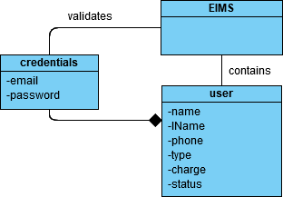

**Diagrama de Secuencias**

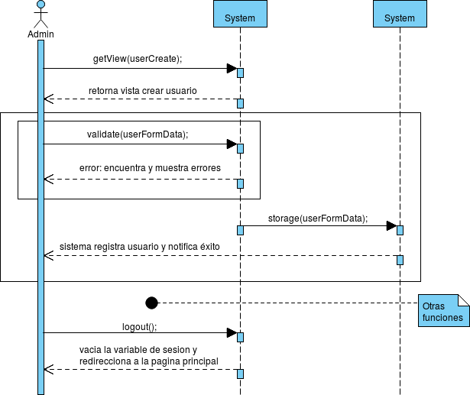

**Contratos**

***Contratos 1:*** getView(userCreate)

Responsabilidad: Despliega la vista “Crear usuario” que contiene el formulario web en el  
 que se solicita los datos necesarios para poder registrar un nuevo  
 usuario en el sistema.

*Precondición:* - This.Auth() != null //Tener sesión activa.

-Tipo de usuario es “Admin”.

***Contratos 2:***  validate(userFormData)

*Responsabilidad:* Se encarga de verificar que la información ingresada corresponda al  
 formato requerido, indicando al usuario los errores para que pueda   
 corregirlos.

*Precondición:* - This.Auth() != null //Tener sesión activa.

*Postcondición:* - validate(userFormData) = True //Formulario llenado correctamente.  
 - storage(userFormData).

***Contrato 3:*** storage(userFormData)

*Responsabilidad:* Se encarga de almacenar los datos capturados del formulario web en base de datos, entregar el mensaje de éxito y redireccionar a la vista  
 crear usuarios nuevamente con dicho mensaje.

*Precondición:* - This.Auth() != null //Tener sesión activa.  
 - validate(userFormData) = True //Formulario llenado correctamente.

*Postcondición:* - User::create(userFormData->all()).

- M = “Success message”.

***Contrato 4:*** logout()

*Responsabilidad:*  Se encarga de terminar la sesión activa del usuario y redireccionar  
 a la página principal.

*Precondición:* - This.Auth() != null //Tener sesión activa.

*Postcondición:* - This.Auth() = null.

**Diagrama Colaboración:**

